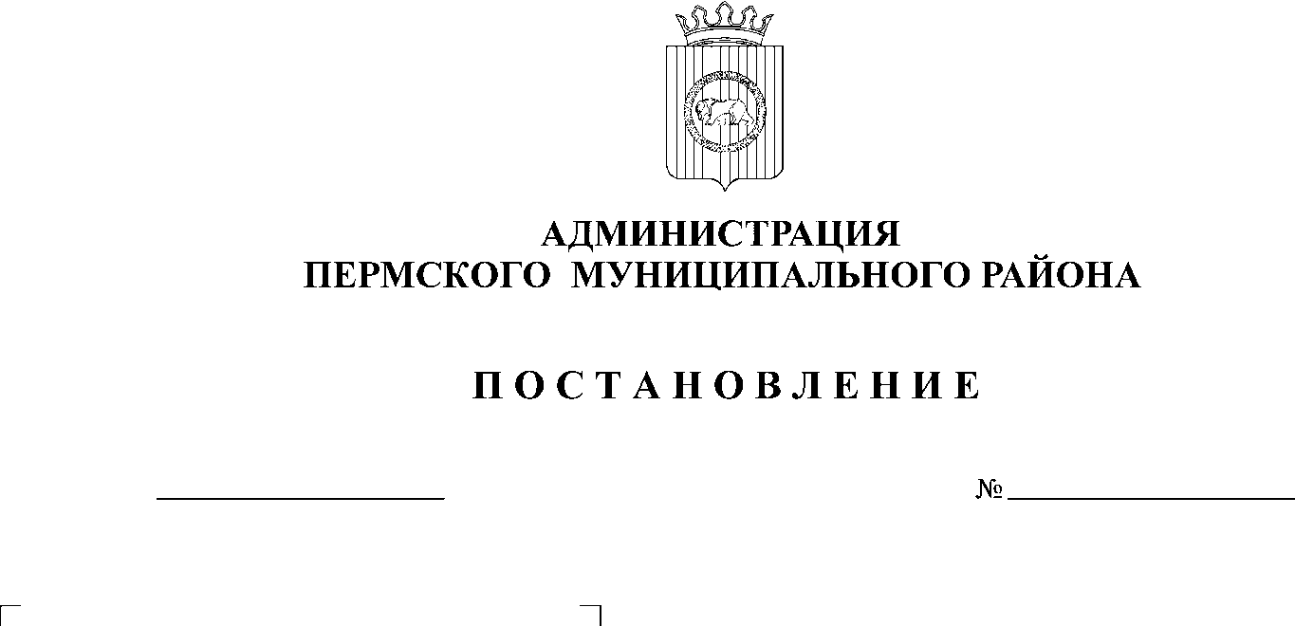
О внесении изменений в
постановление администрации
Пермского муниципального
района от 25.10.2013 года
№ 3167
04.03.2014
675
На основании ст.51-6 Устава муниципального образования «Пермский муниципальный район», утвержденного решением Земского Собрания Пермского муниципального района от 27.09.2006 года № 396,
ПОСТАНОВЛЯЮ:
1. Внести изменения в муниципальную программу «Экономическое развитие Пермского муниципального района на 2014-2016 годы» (далее по тексту – Программа), утвержденную постановлением администрации Пермского муниципального района от 25.10.2013 года № 3167 «Об утверждении муниципальной программы «Экономическое развитие Пермского муниципального района на 2014-2016 годы» согласно приложению.
2. Опубликовать настоящее постановление в информационном бюллетене муниципального образования «Пермский муниципальный район» и разместить его на официальном сайте Пермского муниципального района www.permraion.ru.
3. Контроль исполнения настоящего постановления возложить на заместителя главы администрации муниципального района по экономическому развитию Т.Н.Гладких.

Глава администрации
муниципального района И.В.Бедрий

Приложение к постановлению администрации Пермского муниципального района
от 04.03.2014 № 675

Изменения в муниципальную программу «Экономическое развитие
Пермского муниципального района на 2014-2016 годы»

- Изложить пункт 9 приложения 2 к Программе в новой редакции:

9. | Предоставление субсидий Пермскому фонду поддержки малого предпринимательства в целях обеспечения деятельности информационно-консультационного центра | Количество представителей субъектов малого и среднего предпринимательства, которым даны консультации | ед. | 500 | 500 | 500

- Изложить пункт 9 раздела «Подпрограмма «Поддержка малого и среднего предпринимательства в Пермском муниципальном районе на 2014-2016 годы» приложения 4 к Программе в новой редакции:

9. Предоставление субсидий Пермскому фонду поддержки малого предпринимательства в целях обеспечения деятельности информационно-консультацион-ного центра | ФЭУ Пермского муниципального района | 550 | 0 | 0 | 550 | 550 | 0 | 0 | 550 | 550 | 0 | 0 | 550 | 1650 | 0 | 0 | 1650

- Изложить пункт 9.3 раздела 5 «Краткое описание муниципальной Подпрограммы» приложения 5 к Программе в новой редакции:
«9.3. Организация семинаров, конференций, «круглых столов».
Организация и проведение семинаров, конференций, «круглых столов» осуществляется финансово-экономическим управлением администрации муниципального образования «Пермский муниципальный район» (далее по тексту – финансово-экономические управление) и Фондом по вопросам изменений действующего законодательства в области предпринимательского права, государственной поддержки малого и среднего бизнеса, по обсуждению проблем малого и среднего бизнеса, по обмену опытом, а также иным вопросам, касающимся деятельности субъектов малого и среднего предпринимательства.
Финансово-экономическое управление за счет средств местного бюджета производит расходы на организацию семинаров, конференций, «круглых столов» посредством предоставления субсидии из бюджета Пермского муниципального района некоммерческим организациям, не являющимся государственными (муниципальными) учреждениями, образующим инфраструктуру поддержки субъектов малого и среднего предпринимательства, на реализацию отдельных мероприятий муниципальной программы «Экономическое развитие Пермского муниципального района на 2014-2016 годы».
Порядок определения объема и предоставления данной субсидии определяется в соответствии с нормативно-правовым актом администрации Пермского муниципального района».
- Изложить пункт 9.4 раздела 5 «Краткое описание муниципальной Подпрограммы» приложения 5 к Программе в новой редакции:
«9.4. Предоставление финансовой помощи субъектам малого и среднего предпринимательства.
В Пермском муниципальном районе в рамках финансовой помощи субъектам малого и среднего предпринимательства оказываются следующие мероприятия по их поддержке и развитию:
а) субсидирование части затрат, связанных с уплатой субъектом малого и среднего предпринимательства первого взноса (аванса) при заключении договора лизинга оборудования и лизинговых платежей;
б) субсидирование части затрат, связанных с уплатой субъектом малого и среднего предпринимательства процентов по инвестиционным кредитам, полученным в российских кредитных организациях;
в) субсидирование части затрат, связанных с выплатой субъектом малого и среднего предпринимательства по передаче прав на франшизу (паушальный взнос);
г) субсидирование части затрат субъектов малого и среднего предпринимательства, в том числе участникам инновационных территориальных кластеров, связанных с приобретением оборудования в целях создания и (или) развития и (или) модернизации производства товаров;
д) субсидирование части затрат субъектов малого и среднего предпринимательства по договору на технологическое присоединение к объектам электросетевого хозяйства;
е) иные мероприятия по поддержке и развитию малого и среднего предпринимательства, а именно:
- предоставление грантов начинающим субъектам малого предпринимательства в целях возмещения части затрат, связанных с началом предпринимательской деятельности;
- предоставление субсидий субъектам малого и среднего предпринимательства на организацию групп дневного времяпрепровождения детей дошкольного возраста и иных подобных им видов деятельности по уходу и присмотру за детьми.
Предоставление субъектам малого и среднего предпринимательства субсидий и грантов осуществляется финансово-экономическим управлением в соответствии с нормативно-правовым актом субъекта РФ, а также разработанными в соответствии с ним нормативно-правовыми актами администрации Пермского муниципального района».
- Изложить пункт 9.5 раздела 5 «Краткое описание муниципальной Подпрограммы» приложения 5 к Программе в новой редакции:
«9.5. Организация участия в выставках, ярмарках.
Организация участия в выставках, ярмарках субъектов малого и среднего предпринимательства осуществляется посредством предоставления финансово-экономическим управлением за счет средств местного бюджета субсидий субъектам малого и среднего предпринимательства на возмещение части затрат на участие в выставках, ярмарках субъектов малого и среднего предпринимательства.
Предоставление данных субсидий осуществляется финансово-экономическим управлением в соответствии с нормативно-правовым актом администрации Пермского муниципального района».
- Изложить пункт 9.7 раздела 5 «Краткое описание муниципальной Подпрограммы» приложения 5 к Программе в новой редакции:
«9.7. Организация и проведение конкурсов с целью создания положительного имиджа и популяризации предпринимательства района.
Финансово-экономическое управление осуществляет организацию и проведение конкурсов с целью создания положительного имиджа и популяризации предпринимательства района (далее по тексту настоящего раздела – Конкурсы).
Конкурсы проводятся в соответствии с порядком и условиями проведения Конкурсов, определенными нормативными правовыми актами администрации Пермского муниципального района.
Финансово-экономическое управление за счет средств местного бюджета производит расходы на организацию и проведение Конкурсов посредством предоставления субсидии из бюджета Пермского муниципального района некоммерческим организациям, не являющимся государственными (муниципальными) учреждениями, образующим инфраструктуру поддержки субъектов малого и среднего предпринимательства, на реализацию отдельных мероприятий муниципальной программы «Экономическое развитие Пермского муниципального района на 2014-2016 годы».
Порядок определения объема и предоставления данной субсидии определяется в соответствии с нормативно-правовым актом администрации Пермского муниципального района».
- Изложить пункт 4 раздела 5 «Краткое описание муниципальной подпрограммы» приложения 6 к Программе в новой редакции:
«4. В целях получения необходимых данных для оценки эффективности и результативности подпрограммы в соответствии принятыми значениями показателей муниципальной подпрограммы проводится мониторинг субъектов сферы туризма посредством сбора информации: по факсу, электронной почте, в письменной форме, нарочно. При наличии информации могут использоваться данные статистического и налогового учета».
- Изложить пункт 6 раздела 5 «Краткое описание муниципальной подпрограммы» приложения 6 к Программе в новой редакции:
«6. Система программных мероприятий включает в себя:
6.1. Проведение анализа туристического потока, его структуры и целевых групп потребителей.
Анализ туристического потока, его структуры и целевых групп потребителей проводится отделом развития предпринимательства финансово-экономического управления.
6.2. Участие в конференциях, семинарах, форумах, проведение научно-практических конференций по вопросам развития въездного и внутреннего туризма.
Финансово-экономическим управлением могут производиться расходы за счет средств местного бюджета на организацию и проведение научно-практических конференций, по участию в конференциях, семинарах, форумах специалистов финансово-экономического управления, а также представителей субъектов малого и среднего предпринимательства, принимающих в них участие в составе делегаций, сформированных администрацией Пермского муниципального района.
6.3. Предоставление грантов на создание туристских маршрутов.
Субъектам малого и среднего предпринимательства в сфере туризма за счет средств местного бюджета предоставляются гранты на создание туристских маршрутов.
Предоставление грантов субъектам малого и среднего предпринимательства в сфере туризма на создание туристских маршрутов осуществляется финансово-экономическим управлением в соответствии с нормативно-правовым актом администрации Пермского муниципального района.
6.4. Предоставление субсидий на поддержку субъектов сельского и экологического туризма.
Субъектам малого и среднего предпринимательства в сфере туризма за счет средств местного бюджета предоставляются субсидии на поддержку субъектов сельского и экологического туризма.
Предоставление субъектам малого и среднего предпринимательства в сфере туризма субсидий на поддержку субъектов сельского и экологического туризма осуществляется финансово-экономическим управлением в соответствии с нормативно-правовым актом администрации Пермского муниципального района.
6.5. Подготовка и издание рекламно-информационных материалов о туристском потенциале района на нескольких языках: туристские схемы-карты, буклеты, путеводители, событийные календари, открытки, видеопрезентации, DVD-диски и пр.
Финансово-экономическое управление за счет средств местного бюджета может производить расходы на издание рекламно-информационных материалов о туристском потенциале района на нескольких языках: туристские схемы-карты, буклеты, путеводители, событийные календари, открытки, видеопрезентации, DVD-диски и пр., исполнителю услуг в соответствии с действующим законодательством.
6.6. Сопровождение сайта туристических ресурсов Пермского муниципального района, размещение информации о туристском потенциале района в сети Интернет.
Финансово-экономическое управление за счет средств местного бюджета может производить расходы на сопровождение сайта туристических ресурсов Пермского муниципального района, на размещение информации о туристском потенциале района в сети Интернет исполнителю услуг в соответствии с действующим законодательством.
6.7. Участие в региональных и российских туристских выставках и ярмарках.
Финансово-экономическое управление принимает участие в туристских выставках, ярмарках с целью повышения информированности населения о туристских ресурсах района и увеличении турпотока, в т.ч. посредством организации стенда, представляющего туристские ресурсы Пермского муниципального района.
6.8. Организация рекламных кампаний (проведение рекламных туров, пресс-туров, презентаций, формирование экспозиций с использованием сувенирной продукции и символики района и др.).
Финансово-экономическое управление осуществляет организацию рекламных кампаний (проведение рекламных туров, пресс-туров, презентаций, формирование экспозиций с использованием сувенирной продукции и символики района и др.) для субъектов сферы туризма Пермского муниципального района.
6.9. Проведение туристских форумов, фестивалей, слетов, крупных знаковых мероприятий, направленных на популяризацию внутреннего и въездного туризма.
Организация и проведение туристских форумов, фестивалей, слетов, крупных знаковых мероприятий, направленных на популяризацию внутреннего и въездного туризма, осуществляются финансово-экономическим управлением.
Расходы на реализацию мероприятий, определенных пунктами 6.7 - 6.9 настоящего раздела, осуществляются финансово-экономическим управлением за счет средств местного бюджета посредством предоставления субсидии из бюджета Пермского муниципального района некоммерческим организациям, не являющимся государственными (муниципальными) учреждениями, образующим инфраструктуру поддержки субъектов малого и среднего предпринимательства, на реализацию отдельных мероприятий муниципальной программы «Экономическое развитие Пермского муниципального района на 2014-2016 годы». Порядок определения объема и предоставления данной субсидии определяется в соответствии с нормативно-правовым актом администрации Пермского муниципального района».

